DISPORRE (frequenza: 37068)

Blumenthal-Rovere:
N-V-(avv modo/di, su, per, su di, in favore di N3)
N-V-N1-(avv modo)/a, per N3/(di,a) Inf/che S/(avv modo)
N-siV-a N3/a INf
SC (Sabatini-Coletti):
• v.tr. [sogg-v-arg-prep.arg] 1 Collocare più cose o persone in un luogo o con un certo criterio SIN ordinare: d. i libri sugli scaffali, in fila2 Preparare, sistemare qlco. per un determinato fine: d. ogni cosa per la partenza, in vista dell'eredità; anche con il primo arg. sottinteso: ho disposto per il pranzo; in senso fig., indurre qlcu. o qlco. a una certa reazione, prepararlo a qlco.: d. l'animo alla pazienza; anche con il secondo arg. espresso da frase (introd. da a): d. i genitori ad accogliere la brutta notizia

• [sogg-v-arg] Ordinare, stabilire qlco.; anche con l'arg. espresso da frase (introd. da di o che): d. di partire, che tutti partano

• [sogg-v-arg+compl.pred] fig. Mettere qlcu. in un certo stato d'animo: le tue parole lo hanno disposto a favore

• v.intr. (aus. avere) [sogg-v-prep.arg]1 Avere a disposizione qlco. o qlcu. SIN possedere: d. di una grossa cifra; potersi servire liberamente di qlco. o di qlcu.: non puoi d. del mio tempo; fare affidamento su qlcu., spec. in formule di cortesia: disponi pure di me2 Essere dotato di qlco.: l'impianto dispone di vari servizi

• disporsi• v.rifl. [sogg-v-prep.arg] 1 Sistemarsi in un modo o in un luogo: d. in fila, sulle gradinate
2 Prepararsi a qlco.: d. alla partenza; anche con l'arg. espresso da frase (introd. da a): d. a partire

PAROLE
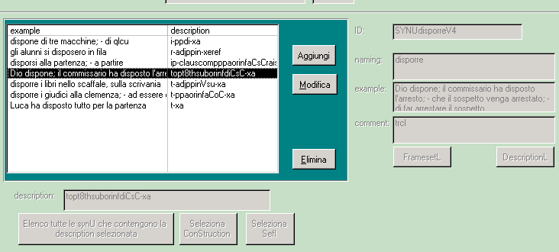

Subj#di
Subj#si#in#a#inf-a
Subj#obj-inf-di#-in-che
Subj#obj#in,su,a,inf-a,per

